Denos su opinión sobre la atención a la salud mental

# Encuesta comunitaria sobre salud mental

**2023**

**Esta fundación realizará en breve una encuesta para conocer su opinión sobre los cuidados que recibe.**

# Ayúdenos a mejorar los servicios que recibe

Se trata de una encuesta de ámbito nacional en la cual el pasado escuchamos las opiniones de casi 15 000 personas. Los resultados son cruciales para mejorar la calidad de la atención y las experiencias de atención a la salud mental de las personas**.**

La participación es **voluntaria** y todas las respuestas son

**confidenciales**.

Si se le invita a participar, su nombre, número de teléfono y dirección postal únicamente serán utilizados por los investigadores para realizar la encuesta. Su información no se compartirá con nadie más, y todos los datos publicados se **anonimizan.**

Si no desea participar o tiene alguna pregunta sobre la encuesta, póngase en contacto con

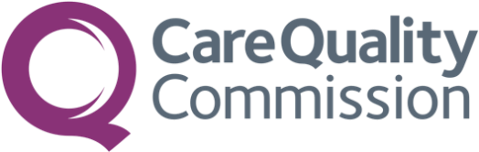

* Número de teléfono de la fundación (obligatorio)
* Dirección de correo electrónico de la fundación (si está disponible)
* Dirección de la fundación (si está

disponible)